**СОДЕРЖАНИЕ**

**1.Введение** **2**

1.1. Цель 2

1.2 Краткая сводка возможностей 2

1.3. Определения, акронимы и сокращения 2

1.4. Краткое содержание 2

**2 Обзор системы** **3**

2.1 Анализ типа пользователей 3

2.2 Окружение системы 3

2.3 Обзор возможных сценариев 3

2.4 Нефункциональные требования 4

**3. Детальные требования** **4**

3.1 Функциональные требования 4

3.2 Требования к пользовательским интерфейсам 6

3.4 Описание логики рекомендаций 19

## 1.Введение

## 1.1. Цель

Цель документа - представить подробное описание разрабатываемого приложения, включая его цели и функциональные возможности, описание пользователей, сценарии использования (пользовательские истории) и структуру приложения.

## 1.2 Краткая сводка возможностей

Программа “Рекомендации Биржа Фриланса” предназначена для упрощения поиска исполнителя. При авторизации заказчик получает возможность выбрать критерии, по которым будет происходить поиск исполнителей. Поиск производится по 5 критериям: сфера деятельности, тип продукта, знание языков, срок выполнения, опыт исполнителя. Заходя в приложение или обновляя его, пользователь будет получать список исполнителей, наиболее подходящих под выбранные критерии. Также пользователь имеет возможность переключаться между языками: русский/татарский

## 1.3. Определения, акронимы и сокращения

бд - База данных

## 1.4. Краткое содержание

Во второй главе: анализ типов пользователей, архитектура системы, обзор возможных сценариев использования и спецификация нефункциональных требований.

В третьей главе: описание сценариев использования, функциональные спецификации, пользовательские интерфейсы и логическую структуру базы данных.

# 2 Обзор системы

## 2.1 Анализ типа пользователей

Заказчики, которые имеют доступ к личному кабинету, списку предложенных исполнителей и возможность просматривать и редактировать список предпочтений, список избранных и скрытых аккаунтов исполнителей.

## 2.2 Окружение системы

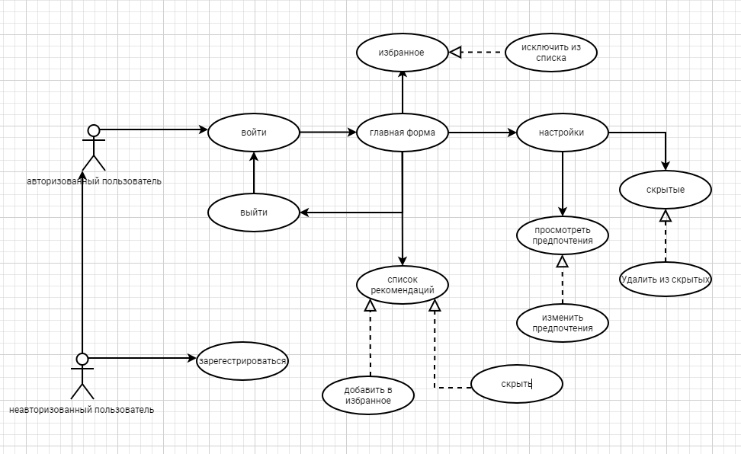

## 2.3 Обзор возможных сценариев

-Как заказчик, который не хочет тратить много времени на самостоятельный поиск подходящего исполнителя

-Как заказчик, который хочет самостоятельно управлять списком исполнителей: сохранять понравившихся и скрывать неподходящих.

-Как заказчик, который хочет добиться качественного выполнения работы

## 2.4 Нефункциональные требования

Программа «Рекомендации Биржа Фриланса» будет реализована на языке программирования C# с помощью Windows Forms и СУБД SQLite.

# 3. Детальные требования

## 3.1 Функциональные требования

| Вариант использования | Просмотр рекомендаций |
| --- | --- |
| Область действия | Приложение “Рекомендации Биржа Фриланса” |
| Действующее лицо | Заказчик, авторизованный пользователь приложения |
| Предусловие | Пользователь находится на странице входа |
| Гарантия успеха | Отображается новый список исполнителей |
| Описание | * Пользователь совершает вход(если авторизован или предварительно регистрируется) * На главном экране отображается список рекомендуемых аккаунтов * Пользователь обновляет страницу * Список рекомендаций обновляется |

2.

| Вариант использования | Добавление пользователя в список избранное/скрытые |
| --- | --- |
| Область действия | Приложение “Рекомендации Биржа Фриланса” |
| Действующее лицо | Заказчик, авторизованный пользователь приложения |
| Предусловие | Пользователь находится на главной странице |
| Гарантия успеха | Выбранный исполнитель перенесен в список избранное/скрытые |
| Описание | * Пользователь выбирает исполнителя * В появившейся карточке пользователь выбирает куда определить исполнителя * Аккаунт исполнителя появится в выбранном списке |

3.

| Вариант использования | Подборка исполнителей |
| --- | --- |
| Область действия | Приложение “Рекомендации Биржа Фриланса” |
| Действующее лицо | Заказчик, авторизованный пользователь приложения |
| Предусловие | Пользователь находится в личном кабинете |
| Гарантия успеха | Изменен список рекомендаций |
| Описание | * Пользователь нажимает на кнопку “Редактировать предпочтения” * Нажать на кнопку “Изменить” * Выбрать интересующие характеристики |

**4.**

| Вариант использования | Создать заказ |
| --- | --- |
| Область действия | Приложение “Рекомендации Биржа Фриланса” |
| Действующее лицо | Заказчик, авторизованный пользователь приложения |
| Предусловие | Пользователь находится в профиле |
| Гарантия успеха | Создается заказ |
| Описание | * Нажать на кнопку “Создать заказ” * Заполнить форму для нового заказа * Сохранить |

## 3.2 Требования к пользовательским интерфейсам

Иконка приложения



Окно, открывающееся при запуске приложения

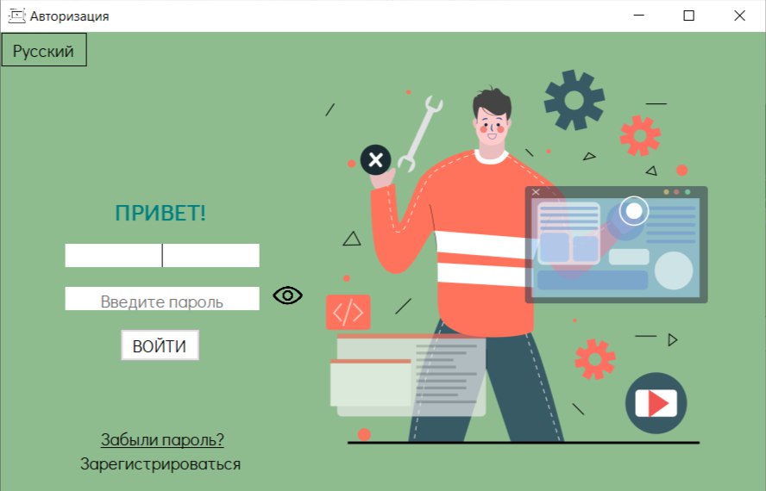

Окно, открывающееся при нажатии на кнопку “Зарегистрироваться”

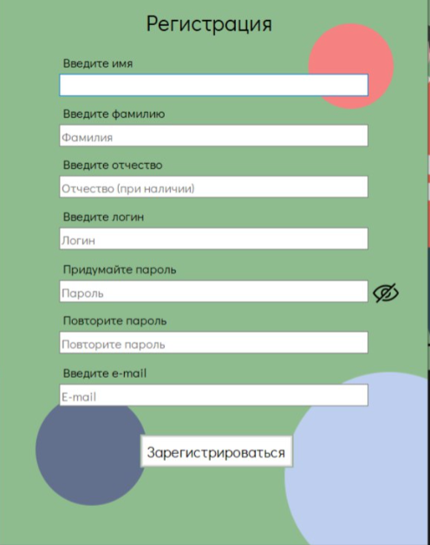

Окно, открывающееся при нажатии на кнопку “Забыли пароль?”



Окно, открывающееся после авторизации. Здесь заказчик видит список рекомендуемых аккаунтов, а также может выбирать нужную кнопку (настройки, избранное, выход). При двойном нажатии на строку с пользователем из бд при помощи кнопок “в избранное” и “скрыть” заказчик может добавить исполнителя в подборку.

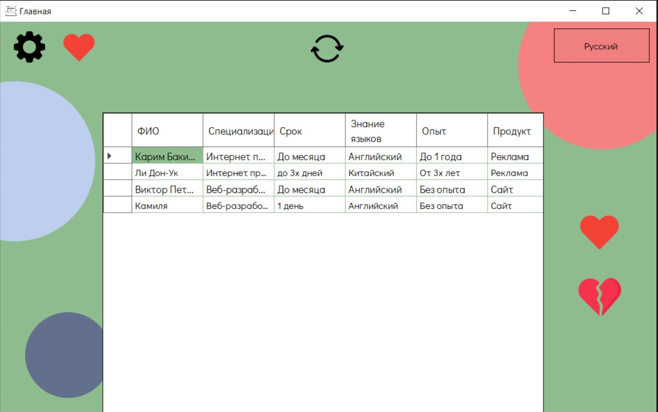

Окно, открывающееся при двойном нажатии на строчку с исполнителем

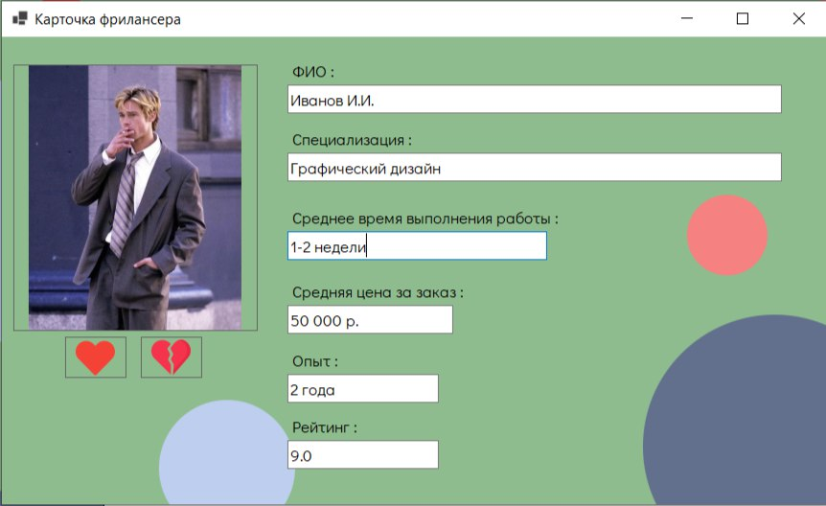

Окно, открывающееся при нажатии на кнопку с иконкой Шестеренки. Здесь пользователь может просмотреть и отредактировать предпочтения, перейти к списку скрытых аккаунтов

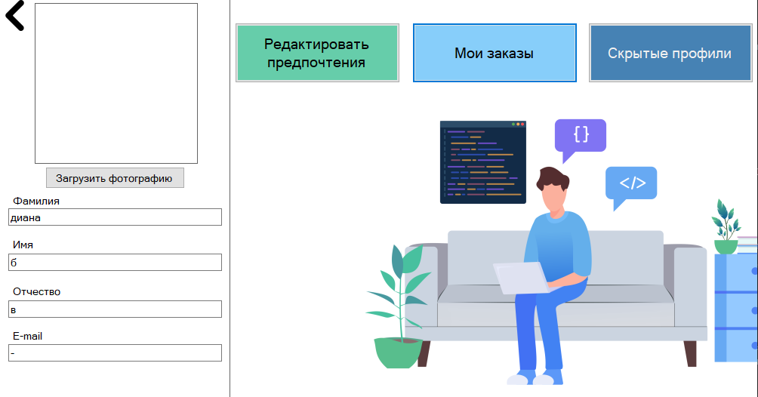

Окно, открывающееся при нажатии на кнопку “Редактировать предпочтения”. Здесь пользователь может настроить предпочтения.

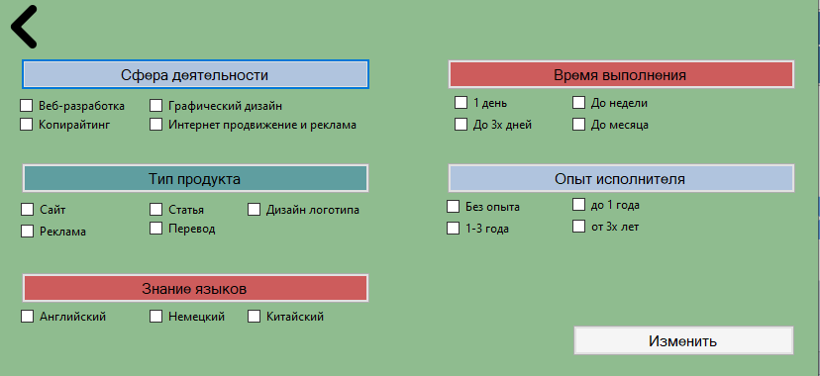

Окно, открывающееся при нажатии на кнопку “Скрытые пользователи”

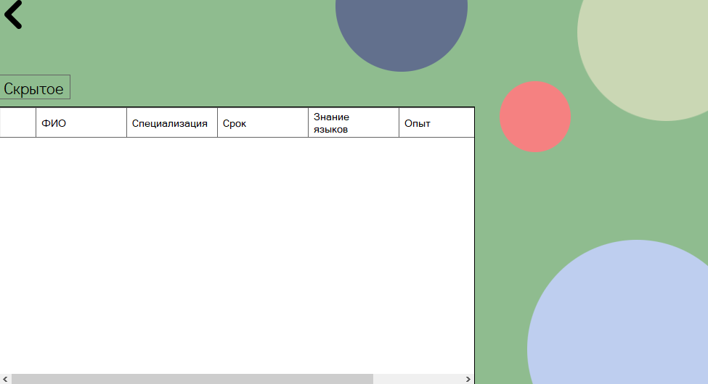

Окно, открывающееся при нажатии на кнопку “Мои заказы”

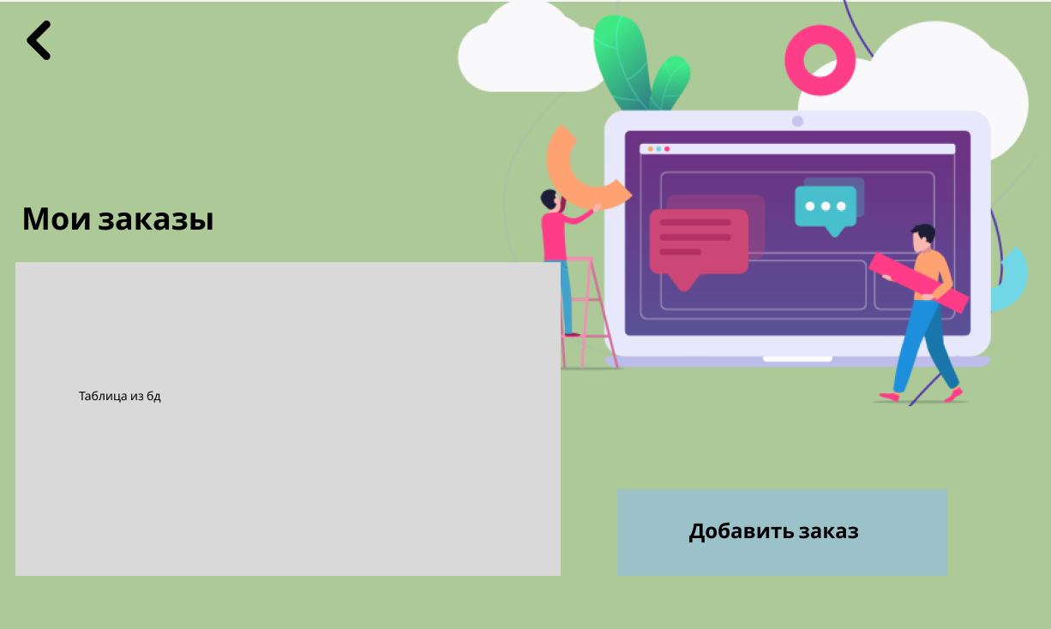

Окно, открывающееся при нажатии на кнопку “Добавить заказ”

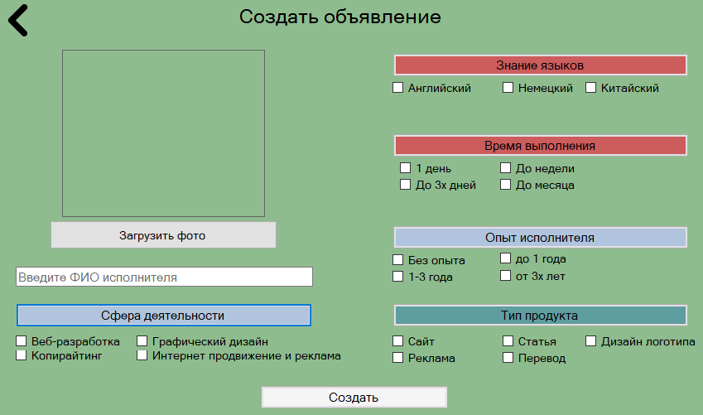

Окно, открывающееся при двойном нажатии на выбранный заказ в таблице “Мои заказы”. С ее помощью пользователь может удалить выбранный заказ.  
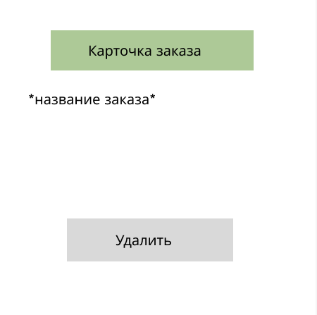

Окно, открывающееся при нажатии на кнопку “Избранное” с иконкой Сердце

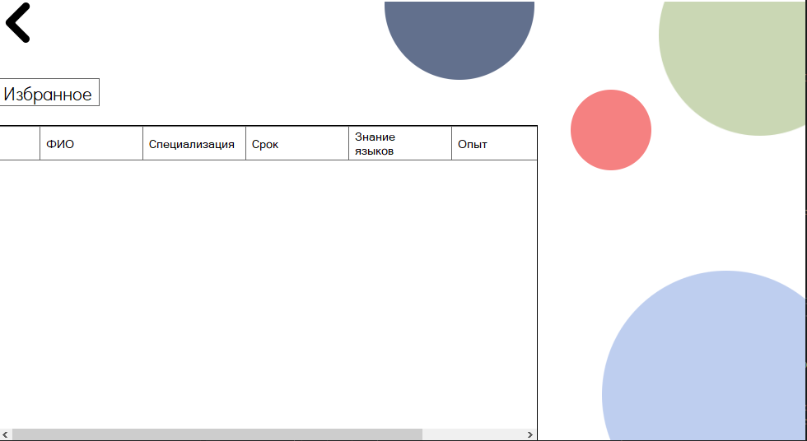

3.3. Требования к логической структуре бд

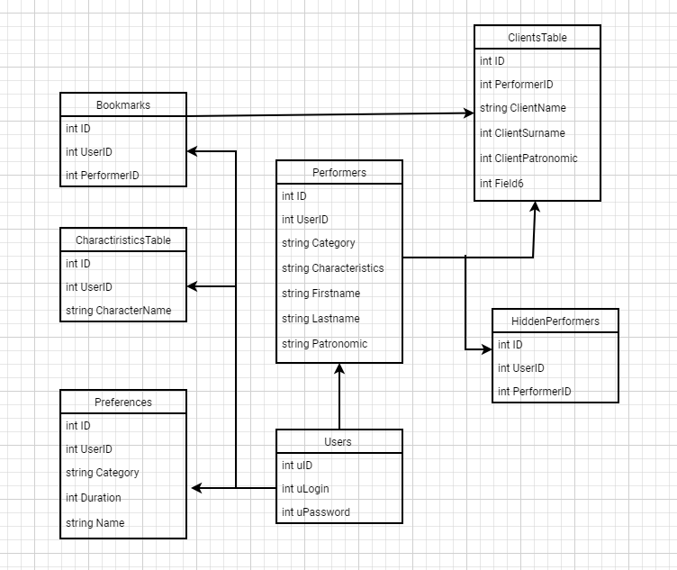

## 

## 

## 

## 3.4 Описание логики рекомендаций

1) Каждый пользователь может указать свои предпочтения и в любой момент их изменить.

2) На основе предпочтений пользователя формируются персонализированные рекомендации.

3) Рекомендации сортируются сначала по наибольшему совпадению характеристик, затем по наибольшему количеству совпадающих характеристик из оставшихся аккаунтов.

4) Пользователь может добавить рекомендации в избранное или скрыть их для дальнейшего просмотра.

5) При обновлении страницы пользователь получает новый список персонализированных рекомендаций.